**HTML – Grundgerüst**

**HTML-TAG**

Webseiten bestehen normalerweise aus vielen verschiedenen Elementen. Dabei gibt es einige Elemente, die immer wieder vorkommen, wie zum Beispiel Absätze oder Überschriften. Damit der Browser einen Absatz als Absatz und eine Überschrift als Überschrift behandelt, muss man die Elemente entsprechend auszeichnen. Hierfür nutzt man für jedes Element ein entsprechendes HTML-Tag (tag ist englisch für Etikett, Markierung).

**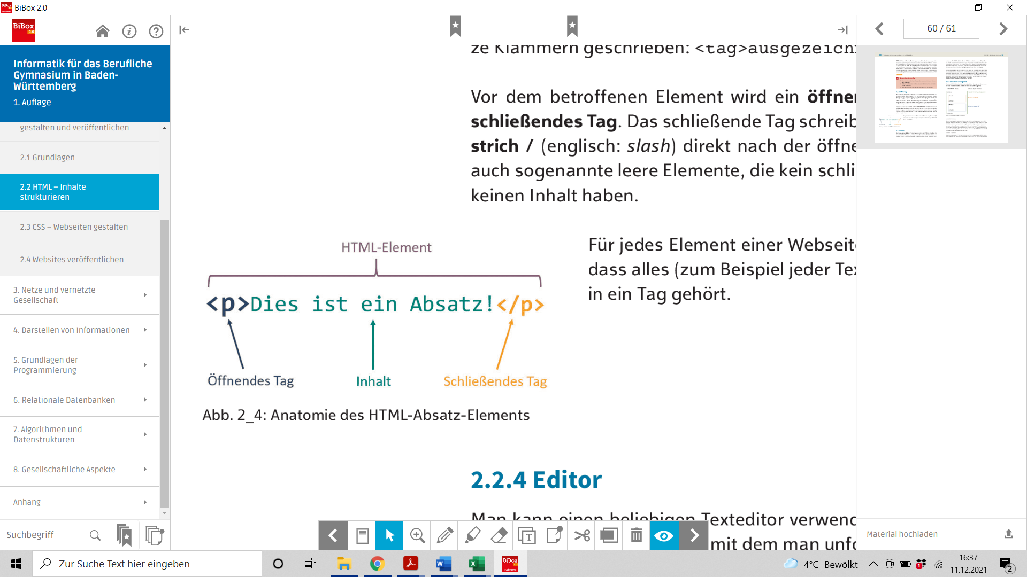*<tag> Hier könnte Ihre Werbung stehen </tag>***

Vor dem betroffenen Element wird ein öffnendes Tag gesetzt, dahinter ein schließendes Tag. Das schließende Tag schreibt man immer mit einem Schrägstrich / direkt nach der öffnenden spitzen Klammer. Es gibt auch sogenannte leere Elemente, die kein schließendes Tag benötigen, weil sie keinen Inhalt haben. Für jedes Element einer Webseite existiert ein Tag. Daraus folgt, dass alles (zum Beispiel jeder Text) einer Webseite grundsätzlich in ein Tag gehört.

**Dokument-Grundgerüst**

Moderne HTML-Webseiten haben ein einheitliches Grundgerüst. Wann immer wir eine Webseite erstellen, müssen wir mit diesen Zeilen beginnen.

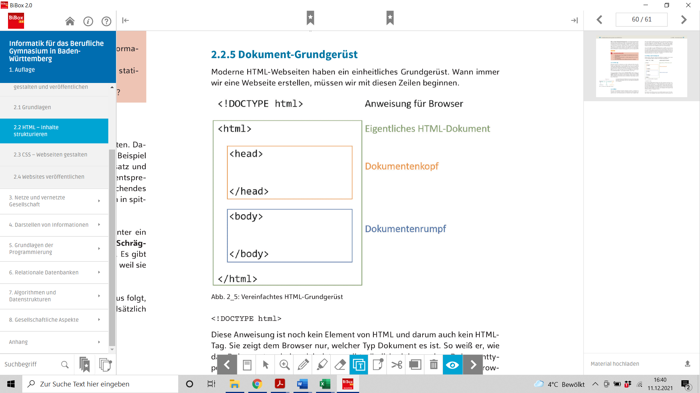Briefe, Dateien, Tabellen, in Programmiersprachen die durch Netze gesendet werden, sind in Kopf (englisch: head) und Rumpf (englisch: body) unterteilt. Im Kopfbereich stecken in der Regel Steuerinformationen und im Rumpfbereich die eigentlichen Inhalte. Dieses Prinzip finden wir im Alltag, in der Informatik. Es ist übrigens eine weitere Ableitung aus dem Prinzip der Trennung von Zuständigkeiten.

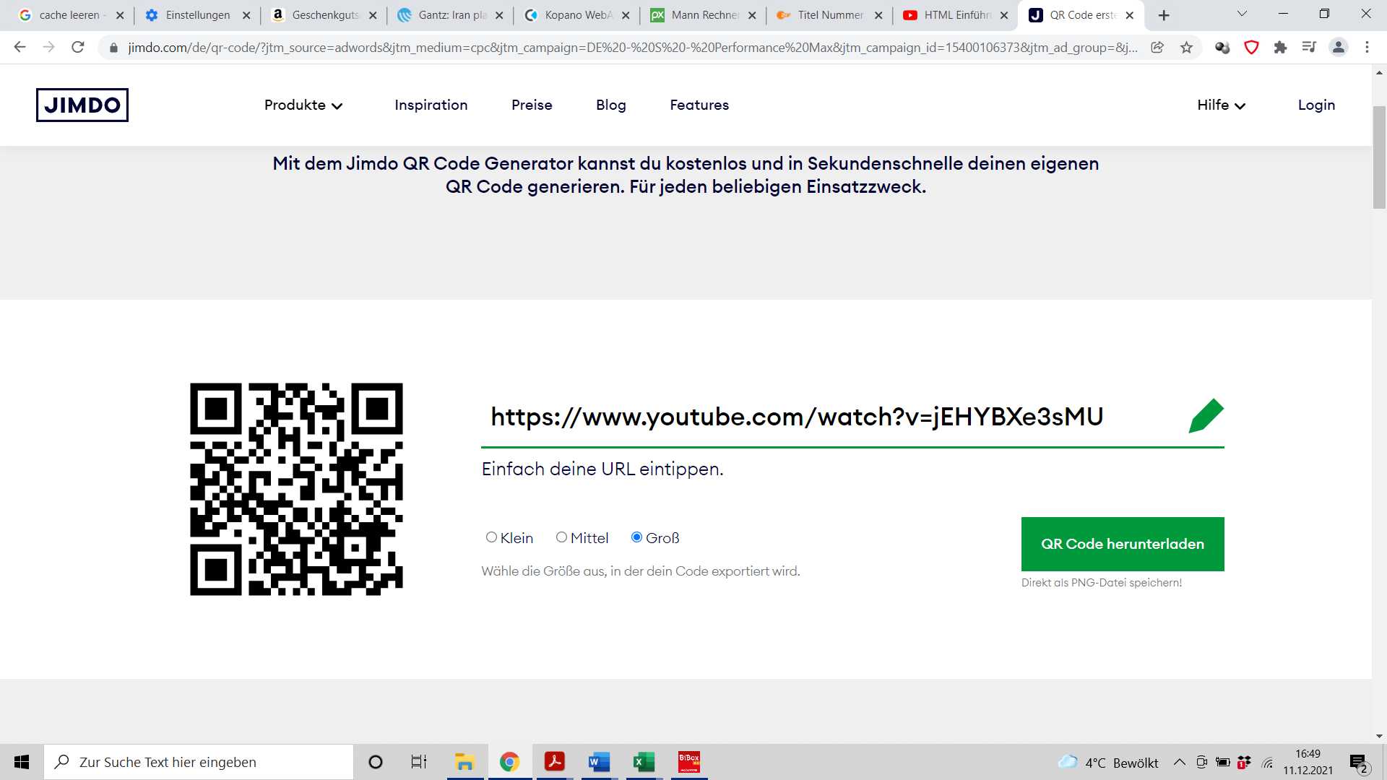**Arbeitsauftrag:**

1. Wir schauen uns das folgende Video an:

<https://www.youtube.com/watch?v=jEHYBXe3sMU>

**Titel:** HTML Einführung - HTML 1  
Account: Informatik – simpleclub

2. Wir pausieren das Video bei 3:28 min. Öffnen Sie den Text-Editor und schreiben Sie das HTML-Gerüst ab und speichern Sie die Datei **zwei Mal** ab:

1. unter **2.1 03 Übung Hello World** (Es wird automatisch eine **.txt-Datei** generiert, mit der Sie die HTML-Programmierung dann weiterbearbeiten können) **und**
2. unter **2.1 03 Übung Hello World.html** und wählen Sie als Dateityp **„Alle Dateien“:**



(**Wichtig:** die Endung muss zwingend auf .html lauten. Mit dieser Datei können Sie dann das Ergebnis Ihrer Programmierung im Browser anschauen, also wie es im Internet erscheinen würde.)

3. Öffnen Sie jetzt die HTML-Datei mit **Google Chrome, NICHT mit Microsoft Edge** (ist die automatische Voreinstellung von Microsoft Windows). Der Browser öffnet sich und Sie sehen das Ergebnis Ihrer Programmierung:

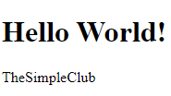

4. Bearbeiten Sie jetzt die .txt-Datei weiter und probieren Sie folgende Optionen aus. **WICHTIG:** Um zu sehen, wie sich die folgenden Änderungen auf Ihre Internetseite auswirken, speichern Sie jedes Mal Ihre .txt-Datei ab (STRG-S) und aktualisieren Sie die HTML-Datei über den kreisrunden Pfeil links oben. Notieren Sie sich dann unten hinter den jeweiligen Pfeilen, was passiert:

**Option 1:** Verwenden Sie anstatt h1 einmal h2, h3 oder h4

=> verschiedene Header größen

**Option 2:** Fügen Sie folgende Tags unter „TheSimpleClub“ in Ihr Dokument ein:

<ul> => liste

<li>……</li>

<li>……</li>

</ul>

**Option 3:** Fügen Sie nacheinander folgende Tags zwischen den beiden Wörtern „Hello“ und „World“ ein.

<hr> => Trennlinie

<br> => Absatz